放疗领域医疗创新趋势报告：以质量把控为重心的七大商业机会

肿瘤放射治疗是利用放射线治疗肿瘤的一种局部治疗方法。放射线包括放射性同位素产生的α、β、γ射线和各类x射线治疗机或加速器产生的x射线、电子线、质子束及其他粒子束等。据WHO公布数据显示：大约70%的癌症患者在治疗癌症的过程中需要用放射治疗，约有40%的癌症可以用放疗根治。放射治疗在肿瘤治疗中的作用和地位日益突出，已成为治疗恶性肿瘤的主要手段之一。
我国2015年新发肿瘤病例4292000例，2015年需要接受放疗的肿瘤新发病例为3004400例，根据《2015年中国大陆放疗基本情况调查研究》显示，2015年全年接受放疗患者919339人次。占新发患者需要接受放疗的30.5%。
根据国家癌症中心统计，中国现存肿瘤患者约为750万人，按人均每年花费7万元，肿瘤治疗渗透率60%计算，中国肿瘤医疗服务市场规模约为3,200亿元。
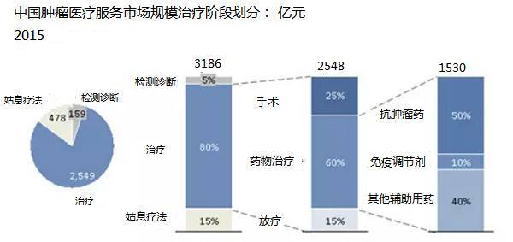
数据来源：中国国家癌症中心，IMS数据库（2015年）
肿瘤中期治疗市场为肿瘤医疗服务市场的主体，占80%的市场份额。根据肿瘤的三大治疗手段，可以初步把治疗市场划分为手术、放疗和化疗（即药物治疗）。其中药物治疗的市场最大，规模达到1,500亿元，而且除了针对肿瘤治疗药物外，免疫调节剂和其他辅助药物（如抗生素、止吐药、营养支持药物等）也占据了50%的药品市场份额。在放疗市场中，直线加速器是中国目前使用的主要设备（约90%市场份额）。
与美国等发达国家相比，我国的肿瘤治疗手段呈现高药占比、低手术率、低放疗率的问题。
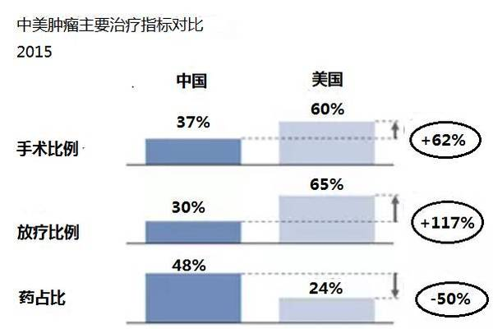
资料来源：美国国家癌症中心，加州癌症登记中心，文献检索
根据中华医学会肿瘤放疗学分会发布的《2015年中国大陆放疗基本情况调查研究报告》显示截至2016年1月20日，中国大陆地区放疗单位数量由1986年的264家，增长到2015年12月的1413家。
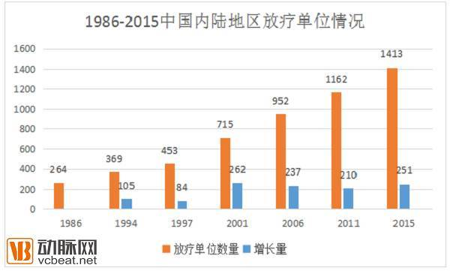
数据来源：2015年中国大陆放疗基本情况调查研究
2015年，全国从事放疗从业人员共为50736人，其中医师（含综合医院肿瘤科医生）、物理师、护士、技术人员分别为15841、3294、23152、8454人，相比2011年放疗从业人数增长了63.74%；从事放疗医师、物理师的比例由2011年的5.24:1降到2015年的4.81:1（放疗医师和物理师的关系，很像外科医师和麻醉师之间的关系。良好的麻醉是手术顺利实施的前提，物理则是放疗计划顺利实施的保障。两者各司其职，而又相辅相成，不可或缺。在美国等发达国家和地区，物理师和放疗医师的比例约1:1。）
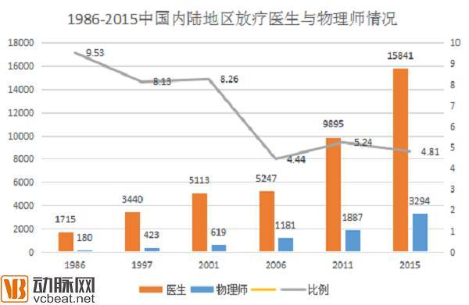
数据来源：2015年中国大陆放疗基本情况调查研究
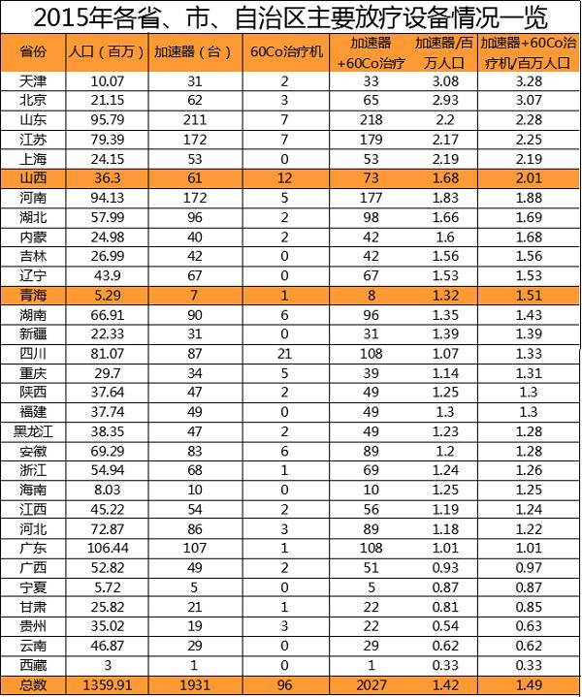
数据来源：2015年中国大陆放疗基本情况调查研究
内陆各省每百万人拥有加速器的数量
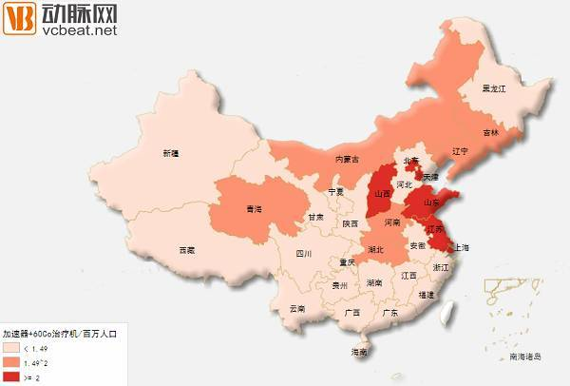
按照WHO所要求的每百万人2~3台加速器，到2020年我国应该拥有4200台加速器，需要放射肿瘤医师10000名。目前各省每百万人拥有加速器的数量为1.49，有19个省的数字还在平均线以下，只有天津、北京、山东、江苏和上海每百万人拥有的加速器数量达到了国际标准。除此之外，制约我国肿瘤放疗的瓶颈还包括专业医技人员匮乏和治疗技术相对滞后等问题，放射肿瘤学科的系统化、标准化、流程化亟待加强。
>>>>
互联网+放疗创造了新的机会
目前我国医院所使用的加速器基本是采用国外的设备。设备先进，但是价格昂贵，国内要想在设备上赶超国际厂商，还有很长的路要走，这也不是多数创业者参与的领域，不过在互联网的帮助下，通过数据整合，利用医疗信息化和互联网医疗提高医院和医生的效率，把控放疗质量，提高医生能力，这也是目前探索解决我国放疗比例低的一种方式。据动脉网了解，目前深圳医诺、全域医疗、连心医疗、普润医疗、益佰等公司在利用新的方式解决我国放疗存在的一些问题。
做好互联网+放疗就要有医院资源和数据，资源看运营者的能力，整合临床数据则是这些新兴公司的强烈需求。
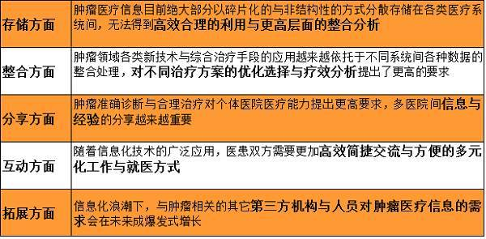
在国内目前只有深圳医诺一家公司突破国外厂家技术壁垒，掌握各品牌加速器数据接口技术，解决了放疗科室最主要核心设备，各加速器网络信息孤岛普遍存在，不同品牌加速器之间治疗数据不能互联互通，肿瘤放疗数据无法共享，临床数据难以回顾分析的痛点。
打通不同层面的医疗数据
在肿瘤放疗行业，信息化按照与医疗结合的深度可以分为4层，最浅层是互联网层面，为患者提供放疗医疗信息的参考咨询。连接层是医院，包括HIS/PACS/EMR等系统，为医患构建互通平台。临床层是科室，拥有肿瘤放疗临床与诊断数据，这需要多年的对放疗临床的了解与技术积淀。
最深层是设备，指加速器/伽马刀等肿瘤放疗设备治疗数据，包含着最具价值的临床数据录入与输出。临床和科室层面的数据收集整理是进行医疗信息化的关键，尤其是设备层的医疗数据打通与整合，技术难度很高。
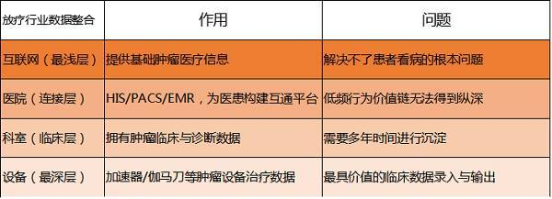
在资源和数据充足的前提下，相关公司就可以提供质控、培训、科研、协作、数据结构化、远程诊疗等服务。
>>>>
来自需求方的内动力
肿瘤患者的剧增，医疗成本与大病就医难度的增加，基层医生对提高能力和收入的渴望，顶层专家对提高工作效率的需求等等痛点，成为了产业创新的内在驱动力，俗话说有需求就有市场，创业者和资本就是看到这些机会，坚信在放疗领域定能创造一番事业。
肿瘤放疗领域医院、患者、基层医生、顶层专家的痛点
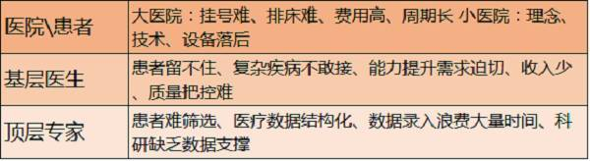
患者和医生对质量把控的重视
患者在自己所在的区县进行治疗的时候，可以享受到医保的补助，还省去奔波的劳碌以及外出就医带来的衣食住行的不便。但是为什么有些患者还是选择到大的三甲医院去就医，患者图的是一个放心，患者相信大医院的医生有经验，他们可以把控治疗的每一个环节，患者在乎的是治疗的结果。所以如果医生可以把控放疗的质量，在整个治疗过程中都可以给出准确的治疗方案，物理师可以按照正规的操作规范来操作，患者就不必来回奔波。
就医成本高，促进远程医疗的落实
就医成本高，促进远程医疗的落实这个原因，这里用一个实例来解释：
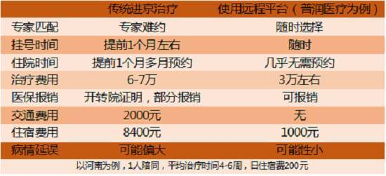
由普润提供的资料来看，通过对比，我们很清楚就可以看出来，进京就医的治疗费用在8万左右，报销是未知数，使用远程问诊平台，治疗费用在3万左右，还可以报销。这种巨大的差距促使了远程医疗的落实。
对结构化的医疗数据的重视
在人工智能、机器人高速发展的今天，结构化的医疗数据俨然成了一个香饽饽。因为数据是新科技研发的基础，没有数据，人工智能就相当于是没有粮食。除此以外，IT企业、保险、药企、医院等都需要结构化的医疗数据作为科研、药物研发、医保控费的依据。因此获得结构化的医疗数据，改进并降低数据的存储成本，这些都促成了大数据在医疗行业的应用。
另外人工数据的录入对优质医生资源也是一种浪费。专家医生的精力应该是放在治病、诊断、手术方案设计，而不是数据的记录。但医生除了教学和行政任务之外，还要将文书录入医院的不同系统，录入数据的时间约占工作时间的60%，除掉这些工作，医生用到临床、科研的时间就不多了。
医生自我能力提升需求迫切
2016年12月11日，在青岛召开的全国放射治疗技术进展与靶区勾画首届学习班圆满闭幕，连续三天的会议场场爆满，参会人员多达500人，线上观看直播人数达2000余人，这一切充分说明了靶区勾画的重要性以及基层医生对于技能提升的迫切性。大医院专家医生的病人看不完，基层医院医生的病人少，这不仅造成收入的差距，还对医生本身是一种刺激，大部分人都有上进的想法，基层医院医生需要一个靠谱的平台可以向专家医生学习，以提高自己的医术，进而造福病人并为自己带来利益和荣誉。
数据开放、技术成熟、政策支持为创新提供条件
近几年，公立医院的医疗数据逐渐进入公有云平台，这就意味着医疗数据在逐渐走向开放。与此同时，人工智能技术越来越成熟，开始应用到各个领域，国家很多重大科技专项都在人工智能领域进行了相关的布局。
另外，加速器数据接口技术、VRAR，云计算、自然语言处理等技术的发展，对于影像显示、数据识别、存储、传输、共享、信息安全等领域起到颠覆性的作用。
近两年，归国创业的人越来越多，他们正是看中了国内开始开放医疗数据，各项创新技术逐渐成熟、国家也出台各项鼓励政策等利好现象。
>>>>
代表创新趋势的七大商业机会
来自内外的驱动力共同推动放疗领域的创新，通过对最近几年放疗领域创业项目的扫描，结合市场需求和技术动向，动脉网认为放疗领域结合互联网医疗其产业创新趋势和商业机会将重点体现在以下几个方面：
通过放疗科信息系统进行质量把控
放射治疗的过程是放疗方案的制定--影像学资料的获取--放疗靶区的勾画--放疗计划计算和优化--验证及实施。传统的治疗方式中，如果患者遇到优秀的放射医师和物理师，则在整个治疗环节由医生进行质量把控，但如果医师经验不足，对患者来说就是不幸的。如与放疗相关的创业公司中，连心医疗、全域科技都把质量把控作为自己的主要业务。
放疗信息系统是将放射治疗过程中各独立分系统、各环节产生的数据信息对接然后整合，进行放射治疗流程的控制和管理，同时实现放疗的质量控制。其中包括设备的质量控制、剂量验证和管理治疗流程。
设备的质量控制：放疗科信息系统提供设备管理模块，可以记录、查询设备的日常监测报告，设备故障自动记录与报警，治疗机故障信息自动发布。
剂量验证：这个肿瘤科信息系统还引入独立的第三方剂量引擎参数验证机制，确保照射参数传输准确无误。连心医疗使用独立基于卷积的算法，建立快速剂量算法，对剂量验证和把控。
管理治疗流程：从患者进入医院登记开始，即开始跟踪、监控、验证与汇总患者各类治疗与收费信息，引入流程审核机制，在放疗流程的各个环节，进行审核确认，确保每个环节的信息输入与输出得到有效保障，确保各流程间数据传输的准确无误。
国外还有一种医生协作系统：位于美国宾夕法尼亚州的数字医疗公司Oncora Medical，去年宣布完成了120万美元的种子融资。
Oncora Medica公司开发的软件平台在收集利用患者接受放疗的相关数据后，能协助医生为患者量身定制一套治疗方案，提供个性化的服务。当患者一切相关数据会自动从癌症中心汇集到Oncora Medica后，会通过清晰的可视化手段无缝的呈现给医生，并且每一位新患者的数据都会与以往有相似性的患者数据相匹配，从而为医生治疗方案的制定提供有有力的支持。因此，Oncora Medica推出的这项服务的核心就在于让医生汲取从前的宝贵经验来提供未来的医疗质量。
构建放疗数据中心
放疗比例低一方面由于专家医生少造成的，还有一方面是放疗科室的信息化建设尚未完成。现在医院的放疗设备几乎都有外国厂商，主要包括瓦里安医疗系统公司、医科达医疗公司、安科锐 (ACCURAY)公司等。一台放疗设备价格昂贵，国内很少有医院愿意让创业公司鼓捣设备，怕影响第二天的正常工作，并且国内没有有关放疗设备的核心技术，各品牌加速器数据接口技术掌握起来较难。所以进行数据整合是比较难的。
目前国内只有一家公司——深圳医诺突破了国外厂家技术壁垒，掌握各品牌加速器数据接口技术。
掌握接口技术以后，医诺就实现了各治疗设备如加速器治疗数据的记录与验证、临床数据的自动收集与记录和医院层面医疗数据的整合。里面包含患者诊断信息和治疗信息，实现了完整肿瘤病历数据的结构和电子化储存与管理、放疗流程优化与质控管理、综合分析，既提高医护人员的工作效率和工作质量，又为临床、管理和科研提供全面的数据支持和分析。
连心科技的肿瘤临床数据中心也是对肿瘤数据进行系统化、标准化收集，将各种非结构化数据转换为结构化数据，以有利于大数据分析。让肿瘤医学工作者可以在肿瘤数据云平台的帮助下，在治疗的时候就可以搜集和调取癌症患者的数据，为肿瘤科学家的研究以及医生对癌症的治疗提供更为强大的数据和技术支持。
放疗远程医疗平台，助力基层放疗水平提升
2017年，在政策的鼓励支持下，基层医疗必将进入快速发展落地阶段。将通过远程医疗的方式，助力基层放疗水平的提高，这是最快提高基层医疗水平的方法。
目前国内创业公司中关于放疗远程医疗平台有两种模式，一种是普润医疗的针对C端的模式：通过普润医疗的平台，患者被确定为肿瘤后，无需去北上广等大城市就医，基层医生利用普润医疗的APP和web版系统，将患者的病例和影像资料传输给放疗专家，由专家判断是否需要放疗、放疗方案如何制定乃至靶区的精准勾画。专家的响应周期在24小时。
或者医生可以根据患者要求和专家进行视频实时沟通，通过普润云端勾画平台，专家勾画靶区时的每一个步骤，都会实时在基层医生屏幕上演示，同时患者也可以了解方案和靶区勾画的修正情况，这种方式的响应时间是48小时。
还有一种是连心医疗针对B端的远程治疗平台：平台可以无缝连接到现有的各种商用线性加速器中，为癌症病人提供更精确、更自动、更快速的个性化临床放疗方案，以提高放疗对癌症的治愈率，减少放疗对正常组织的损伤，提高癌症病人的生活质量。对于肿瘤科的医生和科研人员，本平台为他们提供一个科研分析的综合平台，为放疗的科研发展提供动力。
线上、线下培训系统搭建
国内大中型医院的放疗设备已达到国际最先进水平，但要将放射治疗水平提升到发达国家水平，还有待努力。肿瘤放疗医师和物理师肩负提高放射治疗疗效、保证辐射安全及追赶和超越国际放疗先进水平的重任，其专业知识、技能及视野需要不断更新并与国际同步。
目前医师和物理师的培训方式有三种，一种是线下的培训会，将人召集起来进行培训，给基层医生向专家学习的机会。这是比较传统的。还有一种是线上的培训，随着互联网直播的大众化，利用互联网进行培训是一种全新的方式，目前全域医疗创建了一种精准云放疗培训平台。
平台培训内容包括：1．放射治疗质控；2．测量/验证工具的质控； 3．图像引导放疗的质控；4．TPS的质控；5．放射剂量学质控；6．放射治疗流程质控。网络在线直播培训一期计划进行6节课时，每月1次，周期1年。每次课程后会安排30分钟进行在线答疑交流。
这两种方式目前做得最系统化的是全域医疗，已经定期举办相应的培训活动。
还有一种是普润那种：当专家通过基层医生为基层患者做靶区勾画的时候，基层医生本身也是一种培训锻炼，这种方式虽然不成系统化，但是与专家交流多了，基层医生的水平自然就提升了。
人工智能与放疗领域的结合
2017年，人工智能技术已经逐步成熟，开始在医疗的各个领域应用。人工智能在图像识别领域相对于人类拥有自己先天性的优势，随着数据的不断积累，AI辅助治疗方案开始出现。
连心医疗开发出一种AI辅助治疗方案：使用传统的算法，医生要找出头部肿瘤靶区需要4-5个小时，目前连心医疗的人工智能算法仅用10分钟就可以实现自动的靶区勾画，然后自动规划放射疗法和手术方案，评估模拟放射治疗或者手术方案的治疗效果，提供给医生做参考。
第三方放疗中心和医生集团的诞生
第三方放疗中心的成立其主要原因在于：
1、传统医疗领域放疗科室无法满足国内日益增长的患者需求，尤其在基层医院缺乏大量专业能力足够的放疗医师和物理师的情况下；
2、近年来，随着医疗改革加快加深，各种利好政策接连出台，医疗保险推行力度加大，互联网向医疗行业进军时机已到；
3、移动互联网发展、智能硬件终端普及和互联网基础设置的改善为远程医疗放疗行业医疗端和患者端的对接提供了爆发式增长的土壤。
4、医生多点执业政策放开，越来越多好医生开始建立自己的品牌，但是医生工作需要实体的医疗中心来进行诊疗的行为，这就也促进了第三方放疗中心的诞生。
动脉网曾经报道益佰制药就看到了这个机会，转型做了一个以医生集团和第三方实体肿瘤中心为核心的肿瘤治疗生态圈。医生集团包含三个层级：
第一层级：全国医生集团，汇聚全国著名肿瘤治疗专家提供技术支持和治疗方案；
第二层级：省级医生集团，各省市范围内的医生集团，可为下一层级提供技术和人员等支持，隶属于医生集团。
第三层级：合伙人企业，由个体医生构建组织和承接业务，同样隶属于医生集团
单纯设立医生集团价值不大，因为医生一定要有实体、重资产的医疗体系作为其执业平台，否则单方面的医生团体必然会受限，然而单纯的医生集团一般很难有足够的资金去发展医疗重资产，所以，益佰制药的肿瘤实体中心合作模式便解决了这个问题。
益佰制药通过收购、托管、合作等各种形式获得肿瘤医院/治疗中心，来解决医生的行医场所问题。在这种模式下，医生集团甚至可以与医院直接开展项目托管的业务，比如某家医院的某个肿瘤科室受限于自身技术原因，全权交托给医生集团去管理操作，再通过分成的方式获取利润。
通过体液检测来实现放疗副作用体外监测
美国DiaCarta（帝基）生物科技公司精准检测技术平台RadTox QuantiDNATM能够监测癌症患者放疗反应的前沿检测技术与产品。这项技术能够从体液中直接检测和定量核酸，而无需提纯DNA或RNA。DiaCarta将利用其独有的QuantiDNATM技术直接检测患者血浆中的循环游离DNA（cfDNA），来监测放疗过程中患者的放射反应和机体损伤程度。
这种方法能够从放疗开始的数天内直接监测其副作用的严重程度和肿瘤反应，从而实现癌症放疗领域从未满足过的医疗需求。
>>>>
国内外放疗领域创业融资汇总
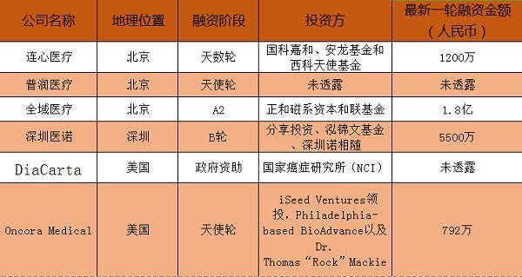
动脉网梳理了近期披露融资情况的海内外放疗创业项目，国内外专注于放疗的创业项目并不多：
1）项目大多数处于早期融资阶段；
2）在放疗领域的创业项目多是针对B端的客户；
3）国内外政府对放疗领域的支持力度很高，深圳医诺获得了3000万的政府奖励，美国公司DiaCarta也获得了政府的资助；
在国内的创业公司中，全域医疗背靠泰和城拥有众多医院资源，发展速度最快，在动脉网早些时候的文章报道中，全域医疗表示要覆盖全国50%的放疗单位。深圳医诺作为我国唯一掌握各品牌加速器数据接口技术的公司，在放疗领域沉淀12年，有自己技术优势。
连心科技研发的AI辅助治疗方案将会是他未来的竞争优势。普润医疗看上去是互联网的问诊模式，但是它是切入放疗核心的，它的目标是帮助基层医生进行靶区勾画，做好了靶区勾画，放疗方案就成功一半了。
文|王晓行

